

Segreteria Regionale Sicilia
Sede: Via Nausica,53-911oo-Trapani – tel.0923-23107-e-mail : sicilia@polpenuil.it

Prot.0238
Trapani 2 agosto 16

DIREZIONE
CASA CIRCONDARIALE
TERMINI IMERESE
E,p,c

AL PROVVEDITORE REGIONALE
AMMINISTRAZIONE PENITENZIARIA SICILIA
PALERMO
ALLE STRUTTURE TERRITORIALI
UILPA POLIZIA PENITENZIARIA
PALERMO – TERMINI IMERESE

Oggetto: PROGRAMMAZIONE MENSILE SERVIZIO
- consegna dati -

Egregio Direttore,
è stato segnalato a questa sigla sindacale probabili sperequazioni in ordine allo sviluppo del servizio in capo ai lavoratori della polizia penitenziaria.
Pertanto premesso, fermo restando che l’eventuale conferma dei reclami in ordine alla differenza tra servizi espletati e quelli programmati potrebbe configurare anche una sorta di “cambio turno”, (tipologia di incentivo prevista all’art. 2 lettera d dell’accordo FESI 2015) ovvero per appurare se la lagnanze corrispondono a reali diversità di trattamento, si chiede di avere copia del servizio programmato rispetto a quello espletato, con specifico riferimento ai mesi di giugno e luglio c.a., e il programmato di agosto.
Si rimane in attesa di cortese ed urgentissimo riscontro.
Cordialità.

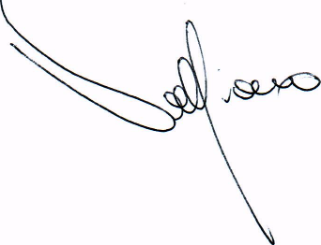
Gioacchino VENEZIANO
Segretario Generale
UILPA Polizia Penitenziaria Sicilia

